

COMMUNIQUE DE PRESSE
La France et le #COVID-19 – Vague 3
1 MOIS APRES LA SORTIE DU CONFINEMENT : UNE VOLONTE MANIFESTE DE ROMPRE AVEC L’AUSTERITE DU CONFINEMENT, MEME SI LA REPRISE DE LA CONSOMMATION EST ENCORE TIMIDE !
Vague 3 en France d’un tracking international appelé « COVID-19 : Measuring the return to normalization » mené conjointement par les sociétés Promise Consulting | Panel On The Web et Alliance Bernstein. Résultats portant sur 800 personnes interrogées entre le 05/06 et le 09/06 et représentatifs de la population française.
Pour toute information : Valérie Jourdan, CEO, valerie.jourdan@promiseconsultinginc.com
Mobile : 06.09.31.65.19

Pour télécharger ce CP en PdF : [cliquer ici]

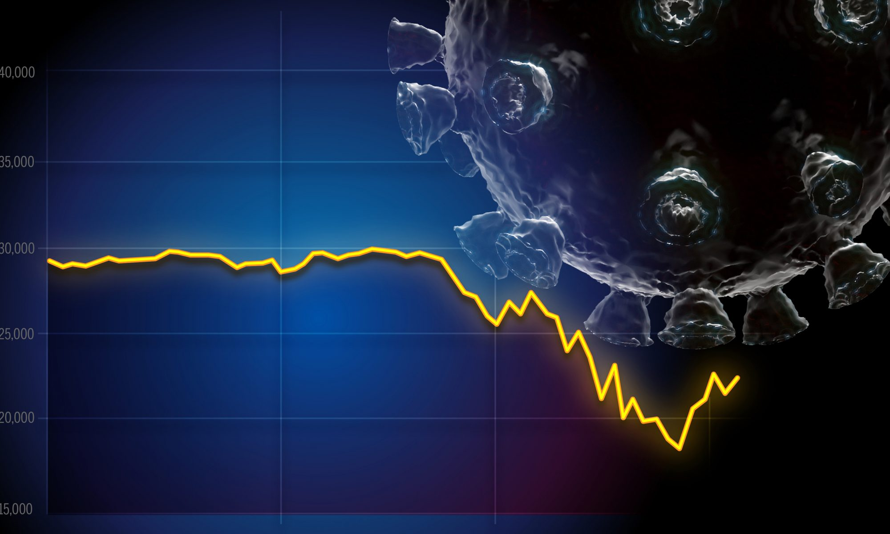

Promise Consulting, société de conseil, et Panel On The Web, institut d’études marketing, de consommation et d’opinion, ont interrogé 800 Français immédiatement avant et quelques jours avant la fin du confinement. Trois questions ont été posées dans le cadre d’un tracking international sur les perspectives de rebond de la consommation des ménages dans le Monde, à l’issue de la crise du #Covid-19 :
- Pratiques d’activités sociales, culturelles et économiques.
- Ralentissement des activités à la suite du #COVID-19.
- Anticipation d’un retour à la normale au cours des 15 prochains jours.
Ces trois indicateurs sont mesurés à l’aide d’échelles normées permettant une comparaison des résultats d’une vague bimensuelle à l’autre et le suivi d’un indicateur global par pays et par vague appelé « Indice de rebond ». Il s’agit ici de la troisième vague pour la France.

PAROLE D’EXPERTS
 | Philippe Jourdan et Jean-Claude Pacitto, les auteurs du tracking livrent ici leur décryptage sur les principaux enseignements de la troisième vague menée en France, en comparaison avec les deux premières vagues : une reprise de la consommation avérée, qui traduit la volonté de rompre avec l’austérité, mais encore timide selon les secteurs.

La sortie de la crise économique, consécutive à la crise sanitaire du COVID-19 (confinement) dépendra pour une bonne part de la reprise de la consommation, mais également des activités à orientation plus sociale et culturelle des Français.
La troisième vague des résultats de notre tracking bimensuelle, effectuée un mois après la sortie du confinement, montre que les Français ont retrouvé une envie de consommer à la hausse, supérieure à celle mesurée « à chaud » en sortie de confinement (11 Mai). Pour autant, le retour aux niveaux d’activités et de consommation antérieures à la crise sanitaire n’est pas encore d’actualité.

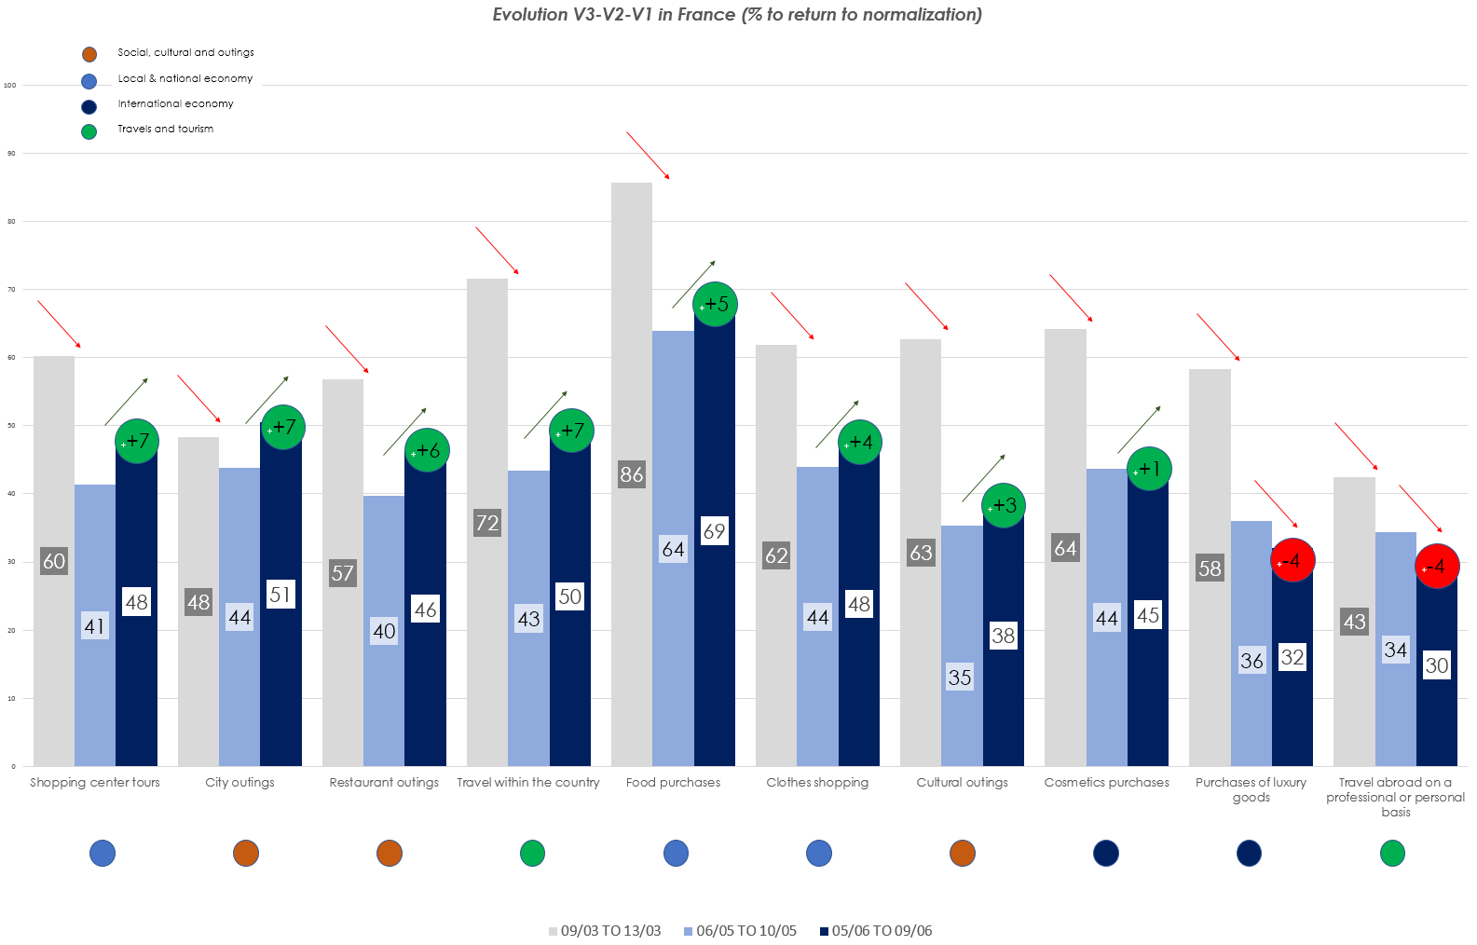
Nous contacter pour d’autres éléments de présentation graphique de l’étude.
La reprise constatée entre la vague 2 et 3 est certaines pour 8 activités sur les 10 étudiées : les Français sont désormais plus nombreux qu’ils ne l’étaient en sortie de confinement à envisager un retour à la normale de leur consommation ou de leurs pratiques sociales et culturelles dans les 15 prochains jours. Pour autant, la reprise est encore fragile et non constatée pour les achats de luxe et les déplacements à l’étranger.
Un constat s’impose : les Français veulent profiter de leur liberté retrouvée, mais restent prudents dans leur choix de consommation, et privilégient les activités à vocation sociale (restaurants, sorties en ville), culturelle ou les achats prioritaires et courants (visites de centres commerciaux, achats alimentaires et de vêtements). Les sorties au restaurant, en famille ou entre amis, illustrent bien cette volonté de rompre avec le confinement et de renouer avec un certain art de vivre à « la Française ». Ce poste est celui dont la reprise est la plus vigoureuse, avec les sorties dans les centres commerciaux et les sorties en centre-ville.
Le retour aux niveaux de consommation pré-COVID-19 est très progressif et hétérogène selon les secteurs économiques. La consommation « de rattrapage » n’est pas nécessairement au rendez-vous : les Français veulent retrouver leurs habitudes de consommation d’avant la crise sanitaire, mais de manière progressive, sans se précipiter. La rentrée de Septembre est dans toutes les têtes, et les Français savent qu’elle constituera l’heure de vérité. Trois craintes pointent : la reprise d’une deuxième vague d’épidémie (et son corollaire le retour au confinement), l’augmentation d’un chômage de longue durée (que nourrit la communication sur les plans sociaux en cours dans l’automobile et l’aéronautique en particulier), et la reprise des conflits sociaux (ou « culturalistes »). Une nuance toutefois : l’étude révèle qu’il existe de profondes différences selon les régions d’habitation et les profils sociodémographiques des Français, certains de nos concitoyens se révélant moins inquiets que d’autres.
Des mesures d’accompagnement fortes doivent donc être rapidement prises pour, au-delà des incertitudes sur l’environnement sanitaire et économique, échapper à une reprise progressive qui prendrait l’allure d’une courbe « en forme de barque » : la plongée brutale dans la crise, de l’aveu d’Esther Duflo (prix Nobel d’économie) n’est pas nécessairement le pire des scénario ». En revanche, une reprise très progressive et décalée par rapport aux autres économies mondiales, pénaliserait fortement notre pays par rapport aux autres pays industrialisés. Affaire à suivre donc !
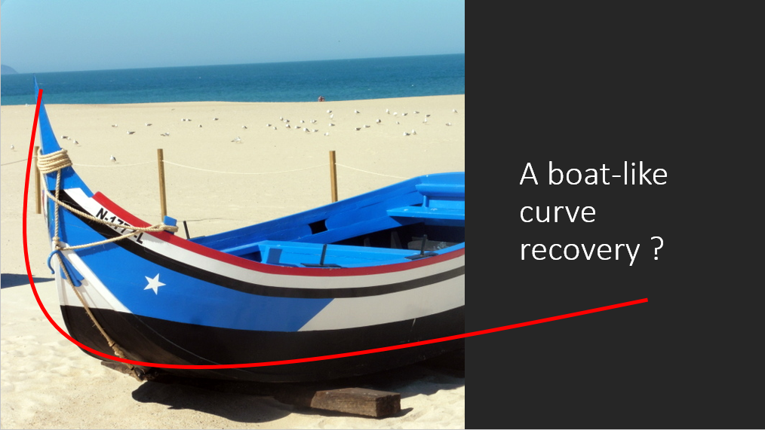

METHODOLOGIE
 | Sondage de trois vagues réalisées en ligne pour la V1 entre le 09/03 et le 13/03 (pré-confinement), pour la V2 entre le 06/04 et le 10/04 (post-confinement), et pour la V3 entre le 05/06 et le 09/06 (1 mois après le déconfinement).
 | Echantillons de 800 personnes représentatifs de la population française sur les critères de genre, d’âge, de profession du chef de famille, de composition du foyer et de région d’habitation.
 | Interrogation depuis un panel de citoyens et de consommateurs en ligne, échantillonnés selon la méthode des quotas avec redressement sur les variables suivantes : genre, âge, profession, taille d’agglomération et région d’habitation de l’interviewé.
 | Possibilité de répondre depuis un PC, une tablette ou un mobile grâce à une technologie propriétaire de diffusion en temps réels de questionnaires aux formats ajustés aux caractéristiques des différents supports (Simplexity©).

Merci de veiller à accompagner la diffusion écrite ou orale des résultats suivants des éléments techniques suivants :
Le nom de l’Institut : | Promise Consulting | Panel On The Web
La méthode d’enquête : | Etude en ligne et sur mobile depuis un panel représentatif des citoyens français âgés de 18 ans et plus
Période d’enquête : | V1 : entre le 09 Mars et le 13 Mars 2020  V2 : entre le 06 Mai et le 10 Mai 2020  V3 : entre le 05 Juin et le 09 Juin 2020
Taille de l’échantillon : | 800 individus redressés selon la méthode des quotas (genre, âge, profession, taille d’agglomération, région d’habitation)

EN SAVOIR PLUS

Pour publier ces résultats sur les réseaux sociaux :

#Promiseconsulting #Panelontheweb #ConsoLab #Luxurylab #COVID-19

Pour contacter les auteurs de l’étude :
(Interviews, témoignages, directs, analyses)



Pr Philippe Jourdan
CEO, professeur des Universités
Promise Consulting
Téléphone : +33 6 62 66 09 27
Mail : philippe.jourdan@promiseconsultinginc.com



Jean-Claude Pacitto
Directeur de recherche, maître de conférences
Promise Consulting
Téléphone : +33 6 13 85 92 74
Mail : jean-claude.pacitto@orange.fr

A PROPOS DE PROMISE CONSULTING
Promise Consulting est une société d’études marketing, spécialiste de la sociologie de la consommation et des stratégies de marques. La société est structurée autour de trois pôles d’expertise :
- Luxury Lab : axé sur les secteurs du luxe, de la beauté et de la distribution sélective
- Conso Lab : structuré autour des problématiques des marques alimentaire, grande consommation et biens durables
- Opinion Lab : spécialiste des études d’opinion, ou des phénomènes structurants des évolutions sociologiques ou sociétales
Promise Consulting est issu de la fusion de deux cabinets, Panel On The Web, pionnier des études en ligne, et Promise Consulting Inc., société américaine de conseil marketing.
Promise Consulting a été récompensée 7 fois en 10 ans par la profession pour ses innovations. Elle accompagne les plus grandes marques de luxe, de cosmétiques et de distribution dans leur développement sur le marché national et les marchés étrangers. Elle intervient également dans de nombreux secteurs d'activité, chaque fois que les marques souhaitent disposer d'une stratégie de croissance éclairée pour mieux comprendre leur marché, s'adresser à leurs consommateurs, séduire et fidéliser leurs clients.
Philippe Jourdan est associé fondateur de Promise Consulting. Il publie dans des revues académiques de niveau international sur la valorisation des marques dans les secteurs du luxe, de la beauté et de la distribution sélective. Il publie également dans la presse économique et spécialisée (Le Monde, Les Echos, Le Figaro, l’Opinion, La Revue des Marques, etc.) sur le comportement du consommateur, l’impact des communications publicitaires et l’avenir du retail. Il est également professeur des universités, chercheur à l’IRG (CNRS) et lauréat du Meilleur Article de Recherche AFM 2000. Il a enfin une Certification Social Media.
Il est l’auteur de nombreux ouvrages sur la consommation dont le dernier en date, le Marketing de la Grenouille publié aux éditions KAWA a été précurseur dans l’étude des changements de comportement de consommation liés à la digitalisation et à la paupérisation des classes moyennes (cliquer pour en savoir plus) En matière d’études d’opinion, il a co-signé avec Mr Jean-Claude Pacitto des études récentes sur les Gilets Jaunes, les forces de sécurité, l’université française, la privatisation d’ADP, les relations franco-chinoises, etc.
Jean-Claude Pacitto, est diplômé de Paris-Dauphine (DEA en management) et de l’IEP Paris (DEA études politiques). Il est maître de conférences à l’Université Paris-Est (UPEC). Il est un spécialiste reconnu des stratégies internationales, et de leur impact sur les relatons entre entreprises multinationales. Depuis quelques années, il centre son activité de recherche et de publication sur l’impact de l’environnement politique sur les relations d’affaires entre sociétés privées, dans un monde global et sur un marché mondial. Il développe une expertise pointue sur la Chine et la Russie. Il collabore régulièrement avec Promise Consulting I Panel On The Web.

